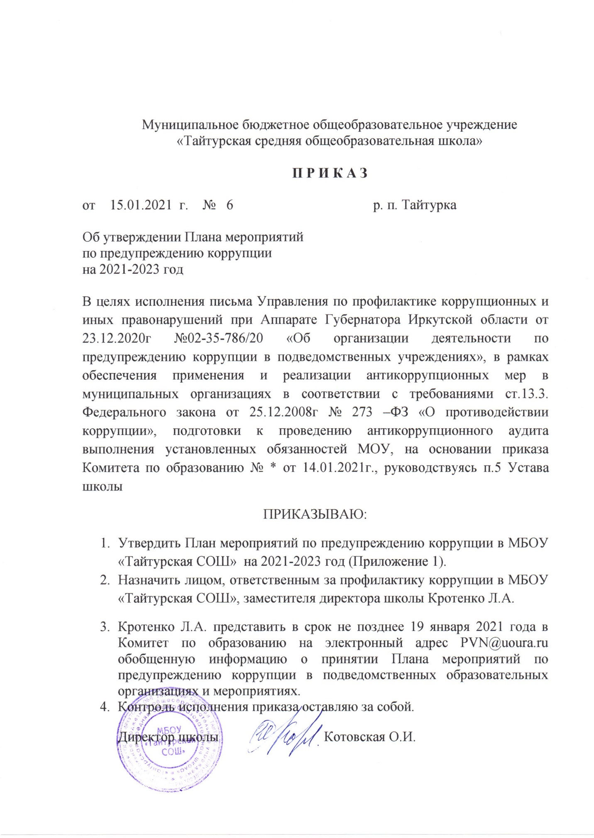

Приложение 1
к приказу № 1 от 15.01.2021 г.

Утверждено

приказом по школе

№ 6 от 15.01.2021г.

План мероприятий по предупреждению коррупции

В МБОУ «Тайтурская СОШ»

на 2021-2023 год

№  п/п | Мероприятие | Срок выполнения мероприятия | Ответственные исполнители
1. | Осуществление контроля за исполнением настоящего Плана | В течение  2021-2023 годов | Директор школы
2. | Разработка и утверждение (при отсутствии) следующих локальных нормативных актов, регулирующих вопросы предупреждения коррупции в учреждении, подведомственном исполнительному органу государственной власти Иркутской области / органу местного самоуправления муниципального образования Иркутской области  (далее – учреждение):  антикоррупционная политика учреждения;  положение о регулировании конфликта интересов, предусматривающее в том числе принципы раскрытия и урегулирования конфликта интересов, действия работников учреждения в связи с предупреждением, раскрытием и урегулированием конфликта интересов и порядок их осуществления, порядок раскрытия конфликта интересов (декларирования), порядок рассмотрения деклараций и урегулирования конфликта интересов, а также меры ответственности;  кодекс этики и служебного поведения работников учреждения,  правила обмена деловыми подарками и знаками делового гостеприимства, в соответствии с которыми для сотрудников устанавливается запрет на получение подарков, оплаты их расходов, когда подобные действия могут повлиять или создать впечатление об их влиянии на исход сделки, принимаемые решения и т.п.;  порядок информирования работодателя о ставшей известной работнику информации о случаях совершения коррупционных правонарушений другими работниками, контрагентами организации или иными лицами и порядок рассмотрения таких обращений;  порядок информирования работниками работодателя о случаях склонения их к совершению коррупционных нарушений и порядка рассмотрения таких сообщений. | До 30 апреля  2021 года | Директор школы
3. | Мониторинг действующих локальных нормативных актов, регулирующих вопросы предупреждения коррупции  в учреждении, на предмет актуальности и их корректировка при необходимости | До 30 апреля  2021 года | Администрация школы
4. | Обеспечение распространения действия положений локальных нормативных актов на всех работников учреждения независимо от занимаемой должности, в том числе руководителя учреждения | До 30 апреля  2021 года | Администрация школы
5. | Анализ трудовых договоров работников учреждения, в том числе руководителя учреждения, на предмет закрепления в них обязанностей работника, связанных с предупреждением коррупции в учреждении, при отсутствии – внесение соответствующих изменений | До 31 мая  2021 года | Инспектор по кадрам
6. | Внедрение системы стимулирования (материального и (или) нематериального характера), направленной на соблюдение работниками учреждения антикоррупционных стандартов | До 30 июня  2021 года | Комиссия по распределению стимулирующих выплат
7. | Повышение эффективности деятельности учреждения по контролю за исполнением работниками трудовых обязанностей, при выполнении которых может возникнуть конфликт интересов | В течение  2021-2023 годов | Администрация школы  Комиссия по регулированию конфликта интересов
8. | Проведение обучающих семинаров для работников учреждения, в том числе лиц, ответственных за профилактику коррупционных и иных правонарушений, по вопросам предупреждения коррупции | Не реже 1 раза в полугодие | Администрация школы
9. | Создание на официальном сайте учреждения в  информационно-телекоммуникационной сети «Интернет» раздела «Противодействие коррупции», включающего в том числе подразделы «Локальные нормативные акты учреждения в сфере профилактики коррупционных правонарушений», «Материалы по антикоррупционному просвещению граждан», «Обратная связь» (включающий форму для направления гражданами сообщений о коррупционных нарушениях, совершенных работниками учреждения) и другие, при наличии соответствующего раздела – его актуализация | До 31 июля  2021 года | Директор школы
10. | Проведение оценки коррупционных рисков в учреждении на основании Рекомендаций по порядку проведения оценки коррупционных рисков в организации, разработанных Минтрудом России в 2019 году | Ежегодно | Администрация школы
11. | Антикоррупционный аудит отдельных операций и сделок, совершаемых от имени учреждения | По мере необходимости | Ответственный за финконтроль
12. | Сотрудничество учреждения с правоохранительными и иными государственными органами по вопросам предупреждения коррупции в рамках направлений и форм, предусмотренных памяткой Минтруда России «Меры по предупреждению коррупции в организациях» | В течение  2021-2023 годов | Администрация школы
13. | Рассмотрение возможности включения в договоры, заключаемые учреждением с контрагентами, антикоррупционной оговорки | До 30 сентября  2021 года | Контрактный управляющий
14. | Повышение эффективности внутреннего контроля, предусмотренного Федеральным законом от 6 декабря 2011 года № 402-ФЗ  «О бухгалтерском учете», в контексте предупреждения коррупции | В течение  2021-2023 годов | МКУ «Управление»
15. | Мониторинг эффективности реализации мер по предупреждению коррупции в учреждении | Ежегодно,  до 1 ноября | Администрация школы
16. | Представление в Комитет по образованию муниципального района Усольского районного муниципального образования  (наименование исполнительного органа государственной власти Иркутской области / органа местного самоуправления муниципального образования Иркутской области, выступающего учредителем учреждения)  доклада о выполнении мероприятий настоящего Плана | Ежегодно,  до 1 декабря | Директор школы
17 | Осуществление личного приема граждан администрацией школы  по вопросам проявлений коррупции и правонарушений | 2021-2023 гг | Администрация школы
18 | Включение в программы учебных предметов, курсов по  выбору, элективных курсов, в планы внеурочной деятельности,  дополнительного образования мероприятий  антикоррупционного характера | Август 2021,2022,2023 гг | Учителя-предметники  Администрация школы
19 | Усиление контроля за недопущением фактов  неправомерного взимания денежных средств  с родителей (законных представителей). | постоянно | Администрация школы
20 | Родительские собрания по темам формирования  антикоррупционного мировоззрения обучающихся | Март 2021,2022,2023 гг | Администрация школы  Классные руководители
21 | Информирование граждан об их  правах на получение образования | постоянно | Администрация школы

